# 操作系统运行环境

1. 处理器

处理器的构成与基本工作方式

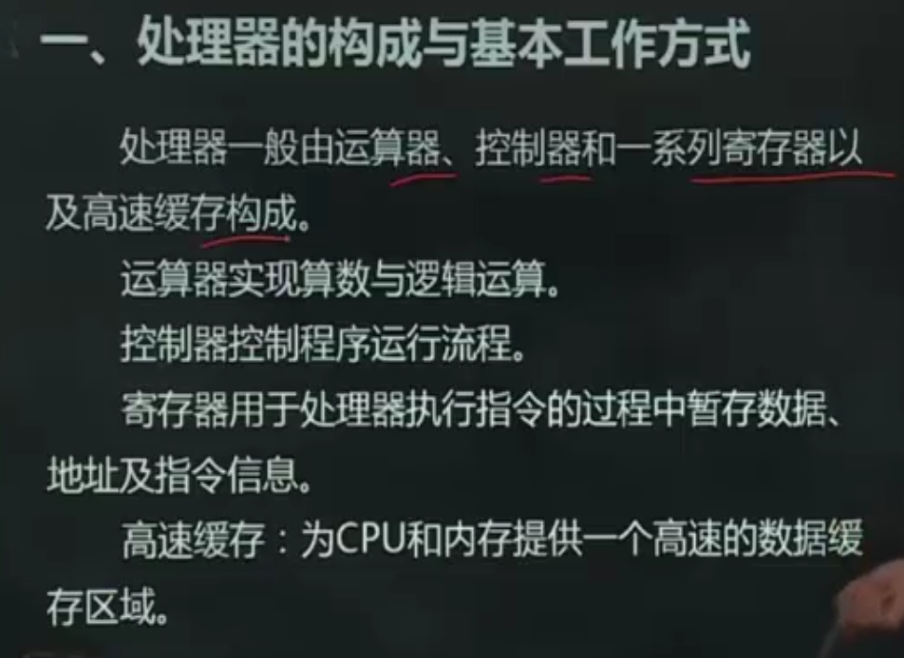

寄存器：

用户可见寄存器

由编译程序分配，减少程序运行时访问内存次数

控制和状态寄存器

用来控制处理器操作，包括程序计数器，指令寄存器，程序状态字

指令执行的基本过程：

读取指令

并将程序计数器的值编程下一条指令的地址。

指令放入指令寄存器

处理器解释并执行该指令

指令的分类：

特权指令和非特权指令

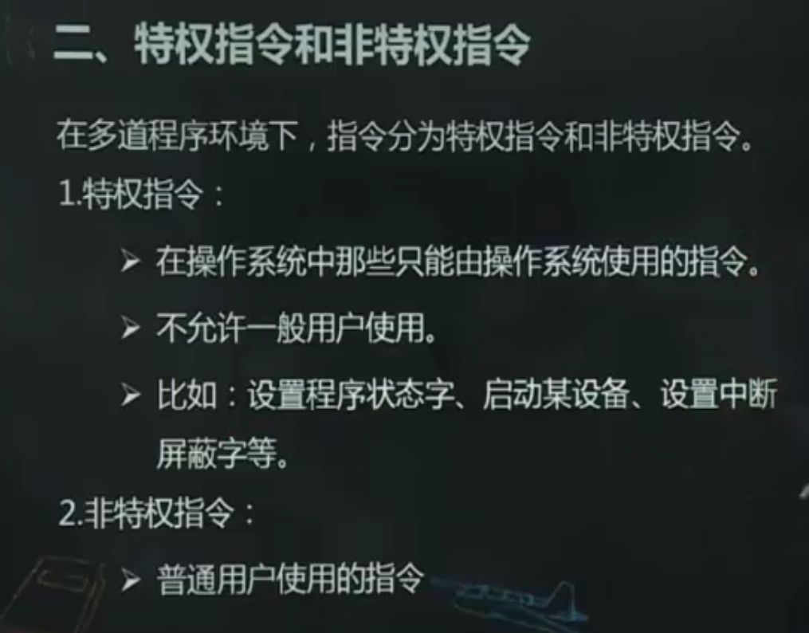

处理器的工作状态：

管态：

操作系统管理程序运行时的状态，又称内核态，系统态等，具有较高特权。

目态：

一般用户程序运行时的状态，又称用户态，普通态，具有较低特权。

处理器工作状态的转换：

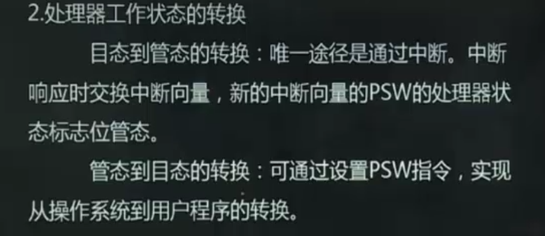

限制用户程序执行特权指令

程序状态字 PSW：

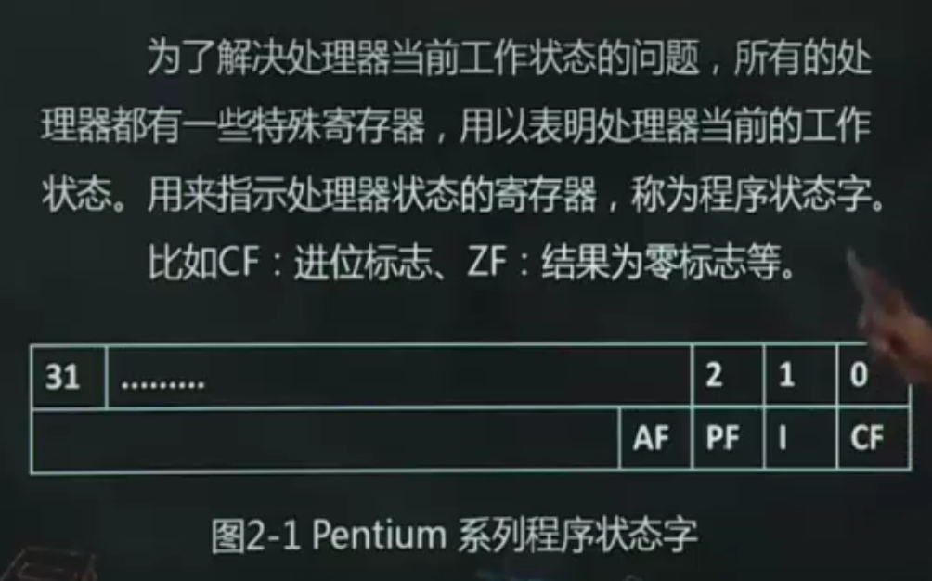

用来指示处理器状态的特殊寄存器

一般包括：

CPU的工作状态代码

条件码

中断屏蔽码

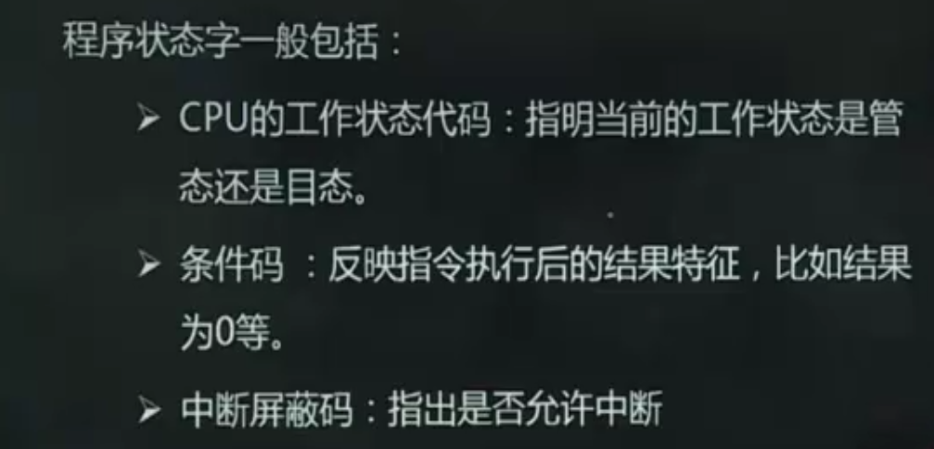

1. 计算机系统硬件部分

存储器的类型：

读写型：RAM,存储随机存取的程序和数据

只读型：ROM,存放一些固化的数据

存储分块：

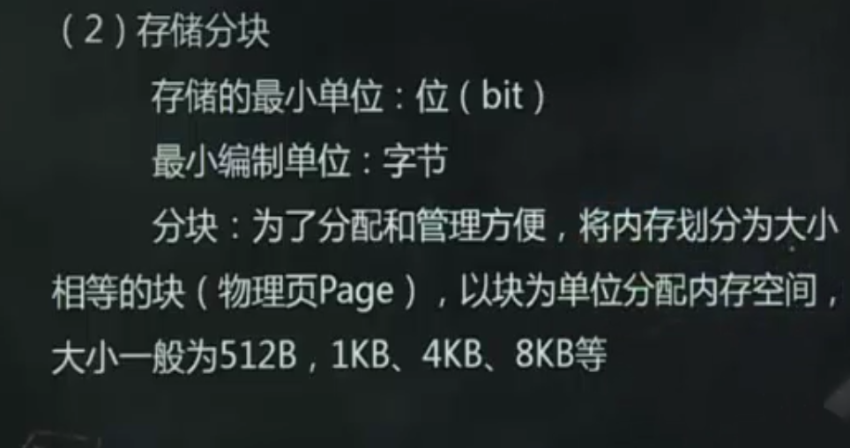

存储器的层次结构：

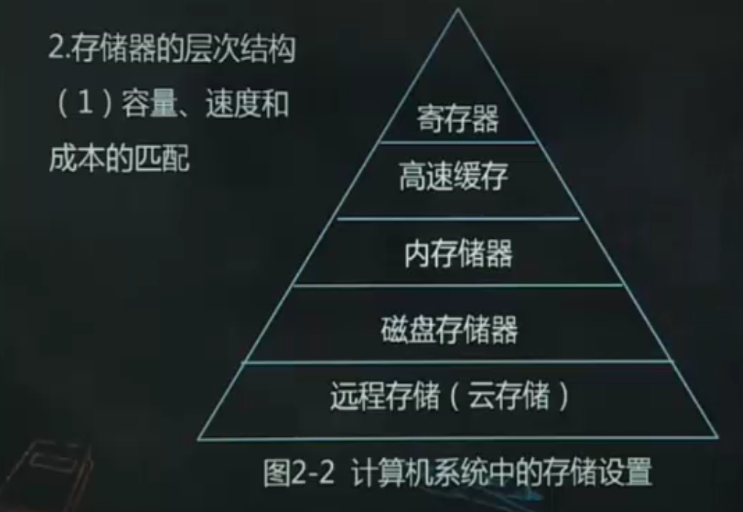

容量、速度和成本的匹配：

存储访问局部性原理：

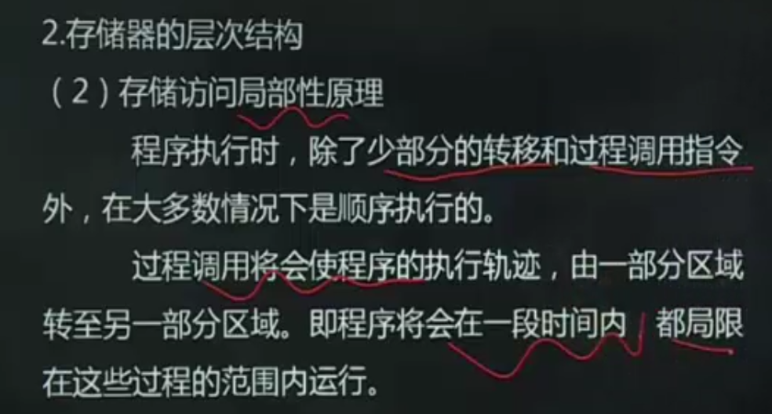

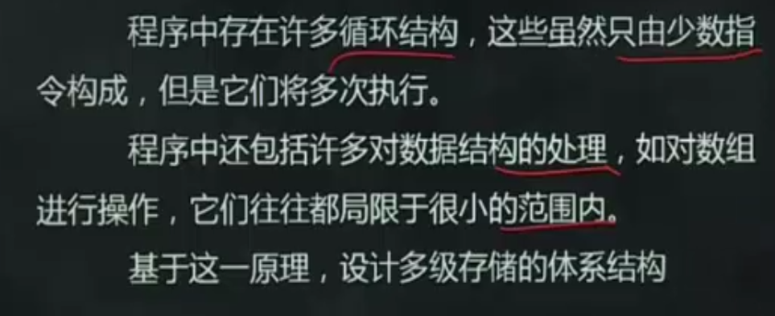

存储器保护：

IO部件

时钟部件：

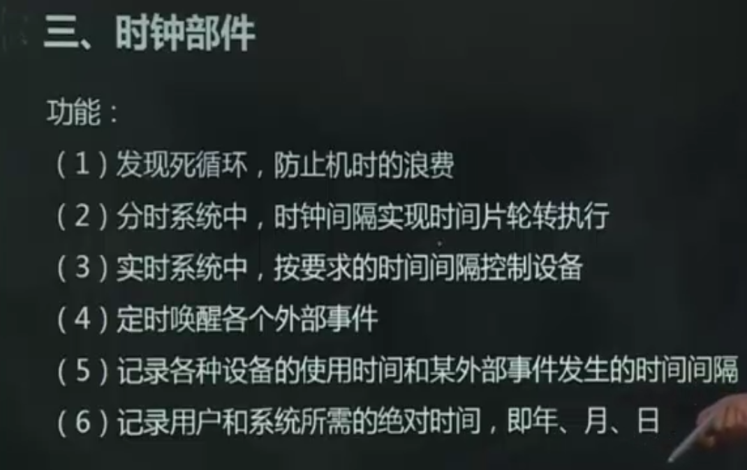

1. 中断机制

中断与异常的概念：

中断：

异步事件：

中断与异常：

中断源：

中断请求：

中断处理程序：

断点：

中断响应：

中断返回：

中断向量表：

典型的中断：

典型的异常：

中断系统：

中断请求的接收：

中断响应：

中断请求响应过程：

中断处理：

整个中断信号的接收、响应和处理过程：

几种典型中断的处理：

中断优先级、中断屏蔽与中断嵌套

多级中断与中断优先级

作用：2个

中断屏蔽：

中断嵌套：

1. 系统调用

系统调用概念：

系统调用与函数调用的区别：

运行在不同状态

状态的转换

返回问题

嵌套调用

系统调用的分类：

进程控制类

文件操作类

进程通信类

设备管理类

信息维护类

系统调用与库函数、API、内核函数的关系

系统调用的处理过程：